BEZPILOTOWY CYFROWY ZESTAW ALARMOWY

” S A F E C A N ”

do instalacji can-bus

A. Działanie systemu 2

01. Włączenie alarmu 2
02. Wyłączenie alarmu 2
03. Sygnalizacja diodą LED 3
04. Wyłączenie czujników dodatkowych 3
05. Tryb serwisowy 3
06. Otwieranie klapy bagażnika 3

B. Instalacja 3

01. Zasilanie 3
02. Rozpoczęcie instalacji 4
03. Schemat podłączenia 5
04. Opis przewodów 5

C. Programowanie systemu 7

01. Programowanie systemu 7
02. Tabela ustawień 8

D. Ustawienia systemu 9

A. Działanie systemu

01. Włączenie alarmu
System zostanie włączony po naciśnięciu przycisku zamykania zamka w fabrycznym pilocie samochodu.
Po uzbrojeniu alarmu dioda LED pulsuje.
02. Wyłączenie alarmu
System zostanie wyłączony po naciśnięciu przycisku otwierania zamka w fabrycznym pilocie.
Jeżeli alarm zadziałał podczas naszej nieobecności będzie to potwierdzone czterokrotnym piknięciem syrenki i dodatkowym mignięciem kierunkowskazów.
Dioda LED wskaże przyczynę alarmowania:

Przyczyna alarmu |  |  |  |  | Sygnalizacja LED
Czujniki dodatkowe |  |  |  |  | 1 mignięcie
Wejście dodatkowe |  |  |  |  | 2 mignięcia
Klapy |  |  |  |  | 3 mignięcia
Drzwi |  |  |  |  | 4 mignięcia
Stacyjka |  |  |  |  | 5 mignięć
Pamięć alarmu zostanie skasowana po włączeniu stacyjki
2. Awaryjne wyłączanie
Jeżeli pilot samochodu nie działa alarm możesz wyłączyć awaryjnie. Przeprowadź następującą procedurę:
- Otwórz drzwi kluczykiem system zacznie alarmować
- Włącz stacyjkę
- Po 2 sek. dioda LED zacznie migać
- Naciśnij wyłącznik serwisowy po ilości błysków, który ustawiony jest w kodzie PIN (fabrycznie po 1 błyśnięciu)
- Alarm jest wyłączony
* | Jeżeli nie zdążyłeś powtórz operacje od wyłączenia i włączenia stacyjki  Jeżeli nie udało się trzykrotnie, musisz odczekać trzy minuty, aby powtórzyć czynność.

03. Sygnalizacja diodą LED
Dioda LED sygnalizuje aktualny stan alarmu:

Dioda LED |  |  |  |  | Stan alarmu
Nie świeci |  |  |  |  | Wyłączony
Miga wolno |  |  |  |  | Włączony
Miga szybko |  |  |  |  | Autouzbrajanie/blokada silnika
Świeci ciągle |  |  |  |  | Stan serwisowy

04. Wyłączenie czujników dodatkowych
Jeżeli potrzebujesz wyłączyć czujniki dodatkowe przeprowadź następującą procedurę:
- Wyłącz stacyjkę, otwórz drzwi
- Naciśnij wyłącznik serwisowy raz, światła kierunkowskazów migną, strefa prealarmu została wyłączona
- Naciśnij wyłącznik ponownie, światła migną dwukrotnie, wszystkie czujniki dodatkowe zostały wyłączone.
* | Ponowne włączenie czujników następuje po włączeniu stacyjki

05. Tryb serwisowy
Tryb serwisowy jest przydatną funkcją np. gdy oddajemy samochód do naprawy. Alarm będzie zablokowany i nie będzie się włączał.
- Włącz stacyjkę
- Naciśnij wyłącznik serwisowy na 5 sek. Dioda LED zaświeci się światłem ciągłym
Wyjście z trybu serwisowego:
a. Przeprowadzamy tak samo jak włączenie, dioda LED zgaśnie
b. System wyjdzie z trybu serwisowego automatycznie, gdy stacyjka będzie włączona dłużej niż pół godziny.

06. Otwieranie klapy bagażnika z pilota
Kiedy alarm jest włączony otwarcie klapy fabrycznym pilotem nie wywoła alarmu. Zamknięcie klapy przywraca alarm do ponownego czuwania.

B. Instalacja

01. Zasilanie
System posiada stałą pamięć ustawień, odłączenie zasilania nie powoduje zmian ustawień.

02. Rozpoczęcie instalacji
- Zorientuj się czy instalacja can-bus w samochodzie jest jedno czy dwu przewodowa. Odpowiednio ustaw zworę w alarmie.
- Zaprogramuj kod samochodu przełącznikiem PRG znajdującym się w centralce alarmu.
- Zacznij od podłączenia przewodów w następującej kolejności: masa, plus, can-low, can-high oraz pozostałe potrzebne przewody.
Programowanie kodu samochodu:
Naciśnij i przytrzymaj przycisk programowania PRG w centralce alarmu do zapalenia na stałe diody PRG. Puść przycisk PRG, dioda zgaśnie.
Po tak wykonanej procedurze moduł przechodzi do wyboru kodu samochodu.
Dioda LED zaczyna wymigiwać cyfry numeru programu, numer składa się z 2 cyfr (każda cyfra jest z zakresu 1 do 9) Zatwierdzenie 1 i 2 cyfry dokonywane jest naciśnięciem przycisku PRG po żądanym mignięciu diody PRG
Zatwierdzenie wybranego programu dokonywane jest po zatwierdzeniu 2 cyfry, co jest potwierdzone 3 błyskami diody PRG
Zwora - wybór instalacji can-bus
Instalacja can-bus jednoprzewodowa –zwora w stronę
przewodów centralki.
Instalacja can-bus dwuprzewodowa – zwora w stronę
przełącznika PRG
Dioda I przełącznik PRG
Służą do programowania kodu samochodu

03. Schemat podłączenia
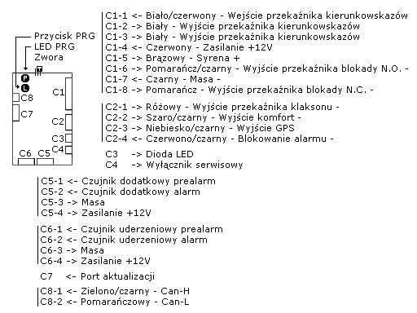

04. Opis przewodów
C1-1 Biało-czerwony
Wejście przekaźnika kierunkowskazów. Jeżeli na wejście podamy + to na wyjściach C1-02 i C1-03 Będzie pojawiał się + do sterowania kierunkowskazów. Podając masę możemy sterować światłami w instalacjach can-bus
C1-2 & C1-3 Biały
Wyjście przekaźnika świateł. W instalacjach can-bus podpinamy się pod włącznik świateł awaryjnych i zmieniamy ustawienie funkcji numer 2
C1-4 Czerwony
Zasilanie alarmu stałe +12V
C1-5 Brązowy
Wyjście do syreny. Podaje +12V gdy alarm sygnalizuje włamanie.

C1-6 Pomarańczowo-czarny
Wyjście podaje masę, (gdy alarm jest wyłączony) do przekaźnika blokady zapłonu, którego styki są normalnie rozwarte.
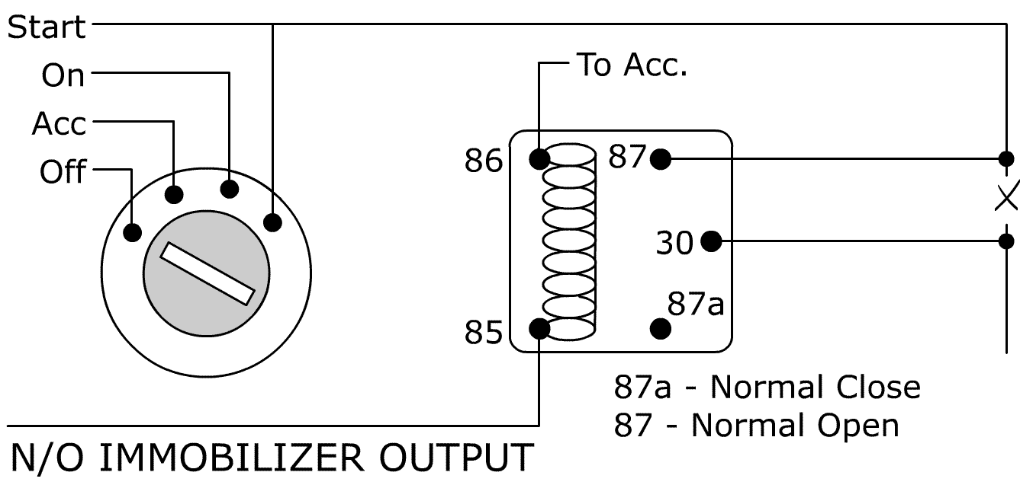
C1-7 Czarny
Minus podpinamy pod masę samochodu. Ten przewód podpinamy jako pierwszy przy montażu.
C1-8 Pomarańczowy
Wyjście podaje masę, (gdy alarm jest włączony) do przekaźnika blokady zapłonu, którego styki są normalnie zwarte.
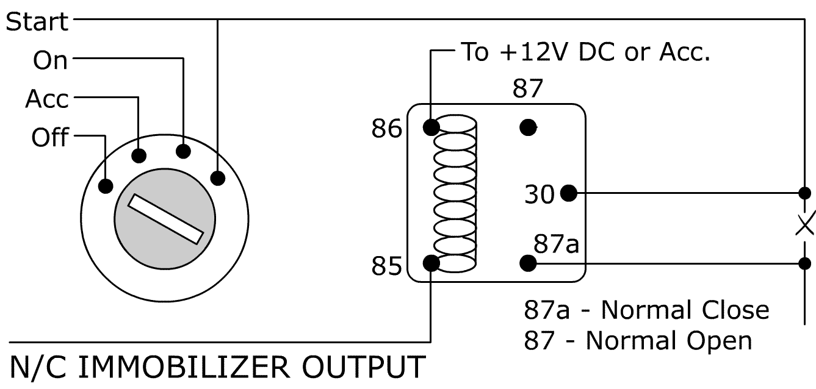
C2-1 Różowy
- Jeżeli nie używamy syreny alarmowej, alarm może sterować klaksonem. Wyjście do sterowania przekaźnika klaksonu podaje masę, gdy alarm wyje.
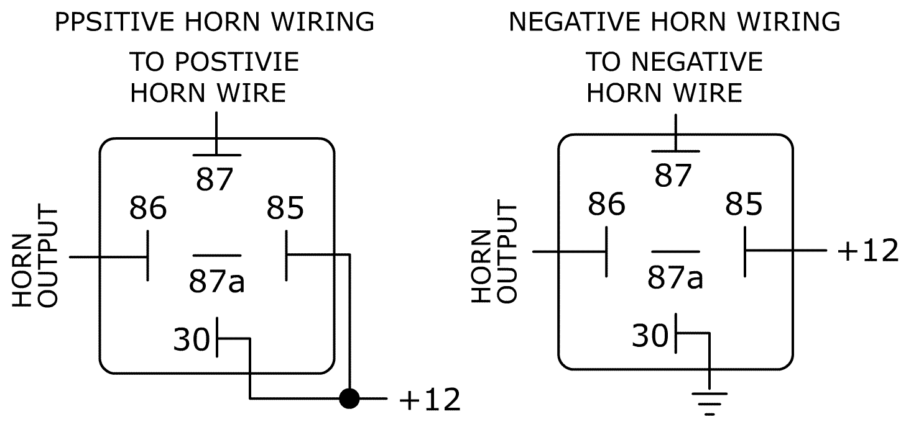
C2-2 Szaro-czarny
Funkcja komfort. Wyjście podaje sygnał masy przez 20 sek. do domykania szyb. Czas można zmieniać w funkcji nr 9
C2-3 Niebiesko-czarny
Wyjście do dodatkowego modułu GPS
C2-4 Czerwono-czarny
Przewód ten używany jest do zewnętrznych modułów np.: Zdalnego zapalania silnika lub układu chłodzenia turbiny. Jeżeli na tym przewodzie pojawi się sygnał masy, alarm nie będzie reagował na czujnik uderzeniowy i wejście stacyjki aż do czasu zaniknięcia sygnału.
C7 Port uaktualnienia oprogramowania alarmu
Port jest używany do wgrywania najnowszych wersji oprogramowania alarmu. Przy instalacji jest niewykorzystany.
C8 Podłączenie sygnału can-bus
Przy instalacji can-bus jednoprzewodowej podpinamy tylko przewód C8-2 pomarańczowy.
Przy instalacji can-bus dwuprzewodowej podpinamy:
C8-1 zielono-czarny jako CAN HIGH
C8-2 pomarańczowy jako CAN LOW

C. Programowanie systemu

01. Programowanie ustawień systemu
- Otwórz drzwi, włącz stacyjkę
- Naciśnij wyłącznik serwisowy 3 razy w ciągu 10 sek.
- Syrena zapiszczy przez 2 sekundy potwierdzając wejście w tryb programowania
* | Przywrócenie ustawień fabrycznych:  W ciągu 10 sek. naciśnij i przytrzymaj wyłącznik serwisowy ok. 2 sek. aż do usłyszenia dłuższego potwierdzenia syreny. Wszystkie ustawienia funkcji zostaną przywrócone do ustawień fabrycznych.
4. |  | Naciśnij wyłącznik serwisowy tyle razy, którą funkcje chcesz programować. Każde naciśnięcie potwierdzone jest piknięciem.
5. |  | Po 2 sek. syrena zapika tyle razy, jaką funkcje wybrałeś.
6. |  | W ciągu 10 sek. naciśnij wyłącznik serwisowy, aby zmienić ustawienie funkcji. Ustawienia funkcji zmieniają się kolejno i jest to sygnalizowane pikaniem syreny.
 |  | - | System wyjdzie z trybu programowania, jeżeli wyłączysz stacyjkę lub zamkniesz drzwi, lub nie zrobisz żadnego ruchu w ciągu 10 sek.

02. Tabela ustawień alarmu

Funkcja | Ustawienia | 1 piknięcie | 2 piknięcia | 3 piknięcia | 4 piknięcia | 5 piknięć
1 | Potwierdzenie załącz/wyłącz | Brak | Kierunki | Klakson | Syrena * | Kierunki+syrena
2 | Sterowanie kierunkowskazami | Normalne * | Impulsowe | Ciągłe
3 | Dodatkowa blokada silnika | Nie * | Opcja-I | Opcja-II
4 | Opóźnienie czujników drzwiowych | 5 sek. | 25 sek. * | 40 sek. | 60 sek.
5 | Autouzbrojenie | Nie * | Opcja-I | Opcja-II
6 | Czas do autouzbrojenia | 30 sek. | 180 sek. *
7 | Samouzbrojenie | Nie * | Tak
8 | Czas alarmowania | 30 sek. * | 60 sek.
9 | Wyjście komfort | 10 sek. | 20 sek. * | 30 sek. | 40 sek. | Ciągły
10 | Kod PIN | 1 Mignięcie * | 2....10 mignięć

* Ustawienia fabryczne oznaczone są gwiazdką

D. Ustawienia alarmu
01. Potwierdzenie załączenia i wyłączenia alarmu (fabrycznie = syrena)
Fabrycznie alarm potwierdza załączenie pikaniem syrenki. Można zmienić na potwierdzenie światłami, światłami i syreną, klaksonem lub bez potwierdzenia.
02. Sterowanie kierunkowskazami (fabrycznie normalnie)
Sterowanie normalne: alarm podepnij pod przewody kierunkowskazów prawa i lewa strona w samochodzie.
Sterowanie impulsowe: alarm podepnij pod wyłącznik świateł awaryjnych. Alarm poda jeden impuls na załączenie kierunkowskazów i jeden impuls na wyłączenie kierunkowskazów (sterowanie przez podanie masy)
Sterowanie ciągłe: alarm podepnij pod wyłącznik świateł awaryjnych sterowany sygnałem ciągłym. Alarm daje sygnał tak długo jak mają migać kierunkowskazy (sterowanie przez podanie masy)
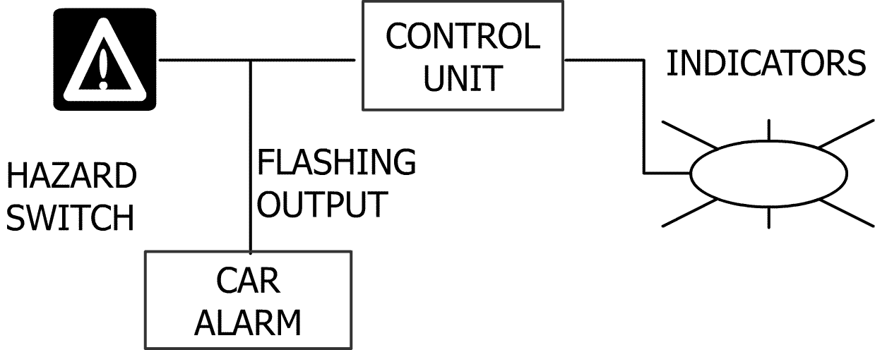
03. Dodatkowa blokada silnika (fabrycznie wyłączona)
2 Piknięcia = Opcja-I
- Po wyłączeniu stacyjki dioda LED zacznie szybko migać
- 20 sek. później blokada zostaje uruchomiona i LED przestaje migać.
- Włączenie stacyjki lub naciśnięcie przycisku otwierania na pilocie samochodu, gdy LED miga, dezaktywuje funkcję blokady.
* Dezaktywacja dodatkowej blokady
Włącz stacyjkę, naciśnij wyłącznik serwisowy po odpowiedniej liczbie mignięć diody LED (kod PIN) Fabryczne ustawienie po jednym mignięciu LED.
3 Piknięcia = Opcja-II
- Po wyłączeniu stacyjki dioda LED zaczyna szybko migać
- 30 sek. później blokada zostaje uruchomiona i LED przestaje migać
- Włączenie stacyjki lub naciśnięcie przycisku otwierania na pilocie samochodu, gdy LED miga, dezaktywuje funkcję blokady.
* Dezaktywacja dodatkowej blokady
W opcji-II dezaktywacje blokady można przeprowadzić na dwa sposoby:
a |  | - | Wyłączając alarm fabrycznym pilotem samochodu
b |  | - | Włącz stacyjkę naciśnij wyłącznik serwisowy po odpowiedniej liczbie mignięć diody LED (kod PIN)
04. Opóźnienie wejść drzwiowych (fabrycznie zwłoka 25 sek.)
Syrena i światła migną 3 razy, jeżeli drzwi lub klapy nie są zamknięte poprawnie. Kiedy funkcje przestawisz na zwłokę, np. 40 sekund to system podczas załączenia nie reaguje na wyłączniki drzwiowe przez ten czas. Daje to możliwość podpięcia alarmu bezpośrednio do lampki oświetlenia wnętrza z opóźnionym przygasaniem.
05. Autouzbrojenie (fabrycznie – wyłączone)
1 Piknięcie funkcja wyłączona.
Gdy włączysz tę funkcję, alarm będzie się samoczynnie załączał po zamknięciu drzwi.
2 Piknięcia Opcja-I załączenie alarmu z funkcją komfort
3 Piknięcia Opcja-II załączenie alarmu bez funkcji komfort
06. Czas do autouzbrojenia (fabrycznie = 180 sek.)
1 piknięcie = 30 sek.
System uzbroi się automatycznie po 30 sek. po zamknięciu ostatnich drzwi.
2 piknięcia = 180 sek.
System uzbroi się po 180 sek. od zamknięcia ostatnich drzwi
07. Samouzbrajanie (fabrycznie wyłączone)
Alarm włączy się samoczynnie, jeżeli go wyłączysz i nie otworzysz drzwi w ciągu 30 sek.
08. Czas alarmowania (fabrycznie = 30 sek.)
Czas alarmowania wynosi 30 sekund. Poza krajami UE można go wydłużyć na 60 sekund.
09. 3 Kanał sygnał komfort (fabrycznie = 20 sek.)
3 kanał komfort możemy użyć np. do domykania szyb. Włączenie funkcji powoduje pojawienie się impulsu masy na przewodzie szaro-czarnym, przez czas 10, 20, 30 lub 40 sekund. Impuls pojawia się przy każdym włączeniu alarmu.
Ustawiając funkcję na 5 piknięć uzyskujemy sygnał ciągły, aż do wyłączenia alarmu. Można go wtedy użyć do zrobienia dodatkowego odcięcia silnika.

10. Programowanie kodu PIN (fabrycznie 1 mignięcie LED)
Wejdź w ustawienia funkcji 10 syrena zapika tyle razy ile ustawiony jest kod PIN
Naciskając przycisk serwisowy zmieniasz ustawienie kodu, co jest potwierdzone odpowiednią ilością piknięć syrenki.
* | System wyjdzie automatycznie z trybu programowania, jeżeli:  - zamkniesz drzwi  - wyłączysz stacyjkę  - nie naciśniesz wyłącznika w ciągu 10 sek.

